RESEARCH NOTE · LONG-CONTEXT RETRIEVAL
从 nine 到 newline：证据主导权如何被夺走
136K–144K 逐 token 扫描、关键 QK 软阈值与输出硬边界
模型：Qwen3-8B 样本：8193 个连续长度点 日期：2026-07-27
核心结论 输出层存在严格的零阈值；模型内部则存在一个很强、但并非绝对的经验软阈值。这里将此前口头表述的 newnine 统一记为强竞争输出 token：newline。
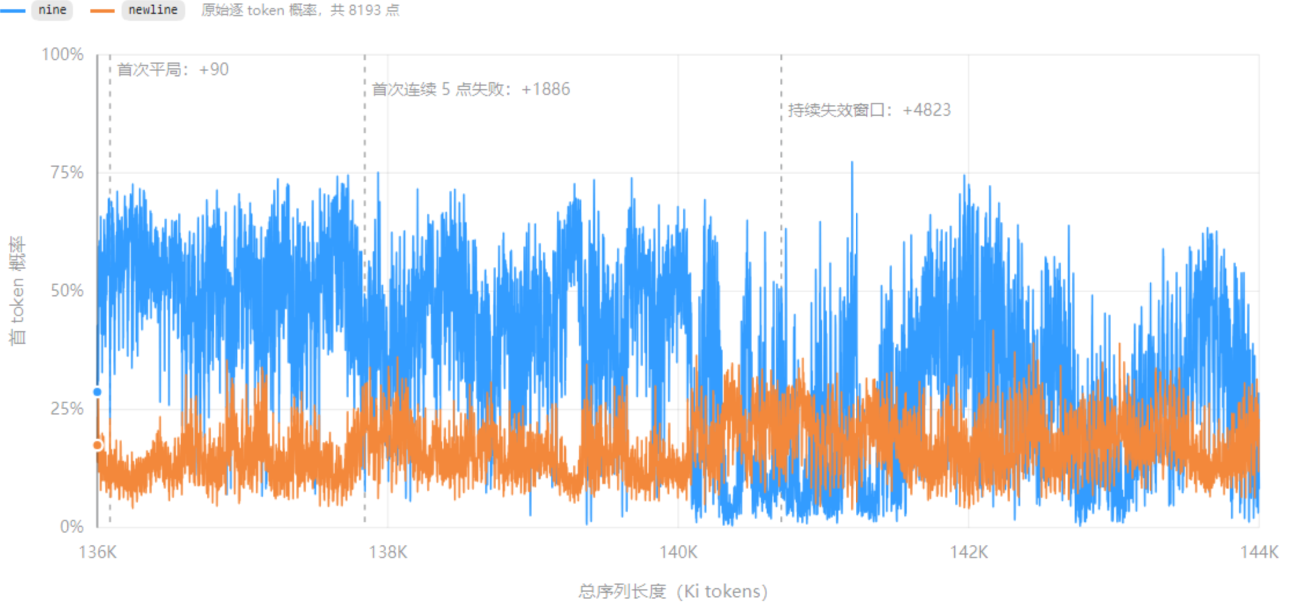
图 1 P(nine) 与 P(newline) 的逐 token 变化。虚线标出首次平局、首次连续 5 点失败和持续失效窗口。

1. 输出层存在严格的决策阈值
令 z 表示最终 LM Head 给输出 token 的 logit。nine 相对 newline 的输出 margin 为：
$Δ_{out} = z_{nine} − z_{newline} = log \frac{P(nine)}{P(newline)}$
- Δout > 0：nine 的 logit 更高，模型输出 nine。
- Δout < 0：newline 的 logit 更高，模型输出 newline。
- Δout = 0：两者恰好位于决策边界。
因此，模型真正执行的硬开关是输出 margin 是否穿过零点。这个结论是 softmax 定义直接给出的，不依赖经验拟合。

2. 主导权并非一次性、永久地交接
完整扫描覆盖 136K–144K，总计 8193 个连续长度点。结果表现为大量恢复与再次失效，而不是随长度单调下降。
边界定义 | 判定标准 | 新增 token | 对应总长度
瞬时边界 | 首次 Δout ≤ 0 | 90 | 136.088K
短段稳定失败 | 连续 5 点 Δout ≤ 0 | 1886 | 137.842K
统计边界 | 64 点窗口失败率 ≥ 50% | 4160 | 140.063K
持续失效窗口 | 256 点窗口失败率 ≥ 80% | 4823 | 140.710K

全区间共发生 907 次正确/错误翻转，newline 获胜比例为 25.22%。因此，更准确的描述是“带有大量抖动的相变区域”，而不是某个固定长度之后永久失败。

3. 主要是 nine 的支持崩塌，而非 newline 暴涨
区间 | 平均 P(nine) | 平均 P(newline) | newline 获胜率 | 关键 QK
136–140K | 46.74% | 14.75% | 6.54% | 15.11
140–141K | 20.76% | 20.09% | 61.13% | 13.20
141–144K | 28.21% | 17.57% | 38.12% | 13.83

进入主要失败区时，P(nine) 平均下降约 26 个百分点，而 P(newline) 只上升约 5 个百分点。这说明主导权转移的主要来源不是 newline 概率突然暴涨，而是模型从真实证据得到的 nine 支持显著减弱；newline 随后依靠原本存在的格式结束/换行先验接管输出。

4. 最强内部预警指标：关键 head 的加权 QK
对此前识别出的 29 个关键 head，使用其正确上下文证据 mass 作为权重，定义：
$S_{QK} = ∑_{h∈ℋ} w_{h} \frac{{q_{h}}^{T} k_{nine,h}}{√d}$
$S_{QK} ≈ 14.11$
14.11 是从本次数据中得到的经验软阈值：它能很好地预警失败，但并不是网络中实际存在的硬开关。
- SQK ≤ 14.11 时，newline 获胜概率为 67.2%。
- SQK > 14.11 时，newline 获胜概率只有 4.8%。
- Balanced accuracy 为 86.4%；与输出 margin 的相关系数 r = 0.839。
- 单独解释输出 margin 方差的 R² 为 70.4%。
加权 QK 区间 | newline 获胜概率 | 解释
≥ 15 | 0.7% | 真实证据占据明显优势
14.11–15 | 10.3% | 大多数点仍由 nine 主导
13–14.11 | 46.3% | 进入不稳定相变区域
12–13 | 90.8% | newline 几乎稳定接管
< 12 | 99.6% | 真实证据支持基本失效

如何理解 14.11 它是“失败风险急剧增加”的预警线，而不是“低于后必然失败”的因果硬阈值。在 14.11 以下仍有恢复点，在 14.11 以上也存在少量瞬时失败。

5. 从 QK 下降到输出切换：完整计算链条

5.1 QK 分数控制证据的相对读取优势
在某个 attention head 中，真实证据 token g 的 attention 为：
$a_{g} = \frac{exp(s_{g})}{exp(s_{g}) + ∑_{j≠g} exp(s_{j})}$
真实证据相对某个竞争 token c 的 attention 比例为：
$\frac{a_{g}}{a_{c}} = exp(s_{g} − s_{c})$
如果真实证据相对竞争 token 的 QK 分数差降低 1，而其他分数不变，则：
$\frac{{a_{g}}^{′}}{{a_{c}}^{′}} = e^{−1}\frac{a_{g}}{a_{c}} ≈ 0.368 \frac{a_{g}}{a_{c}}$
重要修正 缩小约 63% 的是证据相对竞争 token 的 attention odds（相对优势），不是证据 attention mass 本身必然下降 63%。实际 mass 还取决于其余所有 token 的 softmax 分母。

5.2 Attention 决定真实证据写入残差流的“音量”
Value 向量携带被检索到的内容，attention weight 决定该内容以多大强度写入当前查询位置。对一个 head：
$o_{h} = a_{g,h} v_{g,h} + ∑_{j≠g} a_{j,h} v_{j,h}$
多个 head 的输出经过 WO 投影，并与原残差及 MLP 更新共同形成下一层表示：
$r_{ℓ+1} = r_{ℓ} + W_{O}[o_{1}; … ; o_{H}] + MLP(·)$
因此，ag,h 降低时，真实 nine 的 Value 信息进入残差流的强度随之减弱；干扰信息和格式信息在当前表示中的相对占比上升。

5.3 最终隐藏状态被 LM Head 读成 nine 或 newline
经过所有层后，最终查询状态经 RMSNorm 得到 r̃L。LM Head 中 nine 与 newline 两行权重的投影差决定最终 margin：
$Δ_{out} = {(w_{nine} − w_{newline})}^{T} {r̃}_{L}$
总长度 | P(nine) | P(newline) | 输出 margin | 首 token
136K | 28.70% | 17.41% | +0.50 | nine
144K | 8.27% | 22.48% | −1.00 | newline

从 136K 到 144K，P(nine) 从 28.70% 降至 8.27%，P(newline) 从 17.41% 升至 22.48%，输出 margin 从 +0.50 变为 −1.00。当 margin 穿过零点时，newline 即接管首 token。

6. 最终判断
因果链 长度与新增内容变化 → Query 状态和 RoPE 相对位置变化 → 真实 nine 的关键 QK 降低 → 证据 attention 相对优势下降 → nine 的 Value 写入残差流减弱 → 输出 margin 穿过 0 → newline 获胜。
关键 QK≈14.11 是当前最有价值的内部预警阈值；它将失败风险从约 4.8% 提升到约 67.2%，但不能替代输出层的严格判定。模型真正执行的硬边界始终是：
$z_{nine} − z_{newline} = 0$

附：实验口径
序列长度按 Ki token 计：136K=139,264，144K=147,456。公共 136K 前缀只执行一次 prefill，随后逐 token 更新 KV cache；每个长度点重新追加固定 23-token 查询并记录 P(nine)、P(newline)、输出 margin、Gold PPL，以及 29 个关键 head 的加权 QK 与 Query 方向指标。

